Maandag 6 maart
Vandaag was mijn eerste stage dag bij het tuincentrum ik moest om kwart over 9 er zijn. Ik vond een heel klein beetje spannend want ik wist niet wat ik moest verwachten. We moesten in de kantine verzamelen voor de bespreking van de dag. Na dat iedereen klaar was konden we aan het werk. Ik was niet de enigste stagiaire want er waren er nog 2 die dag. We kregen eerst een rondleiding van de baas door het hele tuincentrum. Daarna werd ik naar de kamerplanten gebracht en kon ik samen met een medewerker aan het werk. Ik werd nog een keer rondgeleid maar dan met meer details bij alleen de kamerplanten. Daarna mocht ik beginnen met wat plantjes water geven, de klanten helpen, het schoonmaken van de tafels waar de planten in staan en de vloer vegen en het water van de vloer trekken. Tussendoor ging ik lunchen met nog andere medewerkers/ stagairs. Na het eten kon ik eigenlijk weer verder met waar ik mee bezig was. Een paar uur later hadden we koffiepauze. Na de koffiepauze kon ik weer verder met de planten water geven en uitpakken en klanten helpen. Om half 6 was het alweer tijd en mocht ik naar huis

Dinsdag 7 maart
Vandaag moest ik weer kwart over 9 in de kantine zijn voor de bespreking van de dag. Vandaag mocht ik met iemand anders mee lopen in de kamerplanten. Eerst mocht ik een schap leeghalen en het schoonmaken van vazen en andere glas items. Ik kon dat dan naar de overkant brengen met een Deense kar zodat ik ze in een ander schap netjes neer kon zetten. Het waren veel items dus ik deed mijn best met het schoonmaken en het netjes neerzetten. Daarom was het wel alweer lunchtijd. Na het lunchen mocht ik een ander schap helemaal leeghalen en schoonmaken, en kon ik van een ander schap de potten weghalen, schoonmaken en verplaatsen. Toen ik daar mee klaar was mocht ik van een ander schap de platen een stukje omhoog doen. Dat was soms wel een beetje moeilijk, maar het was me gelukt. Daarna mocht ik een serie witte potten op die platen netjes neerzetten. Toen was het alweer tijd voor de koffiepauze. Na de koffiepauze mocht ik wat planten gaan prijzen en uit het papier halen en op de tafels neerzetten. Daarna mocht ik nog even corvee doen en kon ik om half 6 weer naar huis.

Woensdag 8 maart
Vandaag moest ik weer om kwart over 9 in de kantine zijn voor de bespreking van de dag. Na de bespreking mocht ik weer met een andere medewerker mee lopen in de kamerplanten. Ik mocht beginnen met een sidetable leeg te halen, de tafel schoon te maken en hem helemaal opnieuw inrichten. Op de sidetable stonden ook ovale potten die ik zelf me oppoten een beetje in de stijl van roze en Pasen.
Nadat ik de sidetable helemaal af had gemaakt was het tijd voor de lunch. Na de lunch mocht ik een andere sidetable leeghalen, schoonmaken en inrichten. Ondertussen ging de medewerker die mij op dat moment naar een andere afdeling dus kreeg ik een andere medewerker die mij ging begeleiden. Een paar uur later was het alweer tijd voor de koffiepauze. Na de koffiepauze mocht ik planten in de tafels gaan zetten en opruimen. De laatste drie kwartier had ik niet heel veel meer te doen dus ging ik maar even schoonmaken. Om half 6 mocht ik weer naar huis.
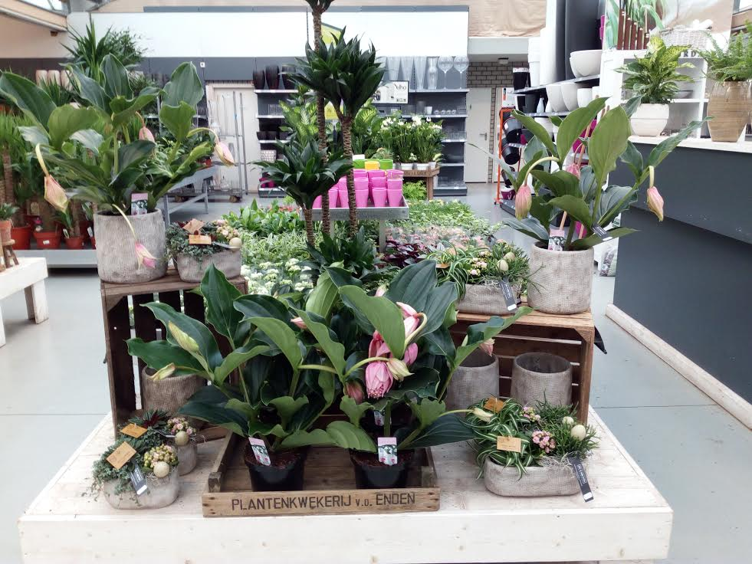

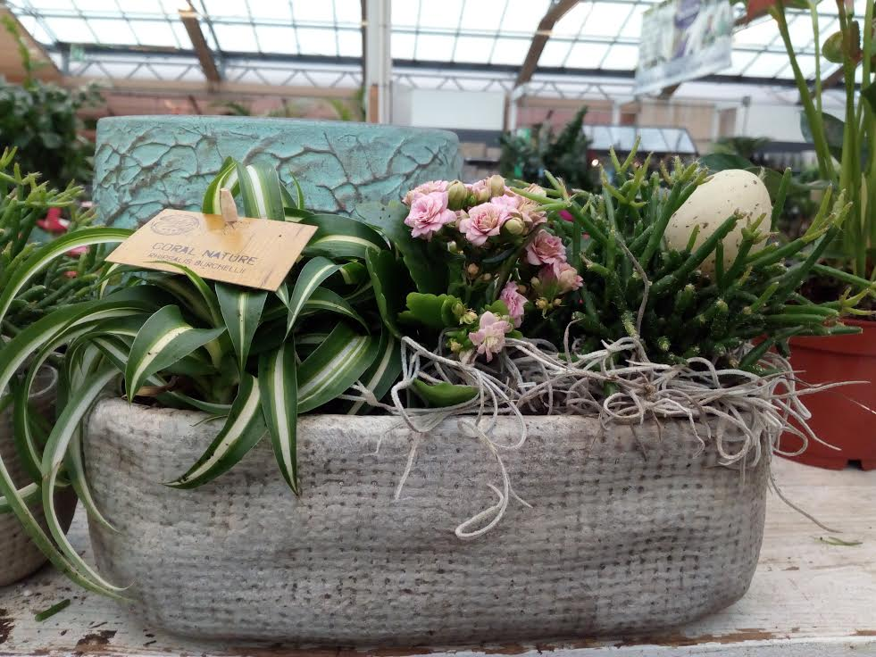

Donderdag 9 maart
Vandaag moest ik weer kwart over 9 in de kantine zijn voor de dag bespreking. Na de bespreking mocht ik weer naar de kamerplanten met een medewerker. Ik mocht als eerst wat planten op de tafels zetten en nakijken. Daarna mocht ik palmbomen neerzetten op prijs. Toen ik klaar was met de palmen mocht ik een sidetable leeghalen, schoonmaken en opnieuw inrichten. Na de sidetable inrichten enz. was het tijd voor de lunch. Na de lunch mocht ik even de paden vegen, planten uitpakken schoonmaken en nakijken. Ik moest ook nog een paar dingen weggooien in het magazijn. Een paar uur later was het alweer tijd voor de koffiepauze. Na de koffiepauze mocht ik nog wat planten netjes neerzetten en goed vegen want we moesten de vloer gaan trekken. Na het vloer trekken was het al half 6 en mocht ik naar huis.

Vrijdag 10 maart
Vandaag moest ik weer kwart over 9 in de kantine zijn voor de dag bespreking. Na de dag bespreking mocht ik even kijken wat er allemaal gedaan moest worden maar het was niet super veel omdat die dagen ervoor al alle planten waren binnengekomen. Rond 10 uur kwam mijn docent om het begingesprek te voeren. Daarna kon ik in de buitenplanten helpen met potten verzetten. Na dat we de potten hadden verplaatst was het tijd voor de lunch. Ba de lunch ging ik helpen bij trend en sfeer, daar mocht ik wat kerstspullen opbergen, opruimen en schoonmaken. Een paar uurtjes later was het alweer tijd voor de koffiepauze. Na de koffiepauze mocht ik weer naar de buitenafdeling allemaal planten gaan verplaatsen en vegen. Een paar uur later was het alweer half 6 en mocht ik naar huis.

